Radioastronomický pásmový filtr

Jakub Kákona, Jan Chroust

Radiofrekvenční pásmový filtr SMD konstrukce. Primárně konstruovaný pro propustnost v pásmu 20-40MHz.

# Technické parametry

|  |  |  |
| --- | --- | --- |
| **Parametr** | **Hodnota** | **Poznámka** |
| Hlavní využití | Pásmový filtr 20 – 40 MHz |  |
| Rozměry | 40.13 x 60.96 x 16 mm | Výška nad základní deskou |

# Schéma

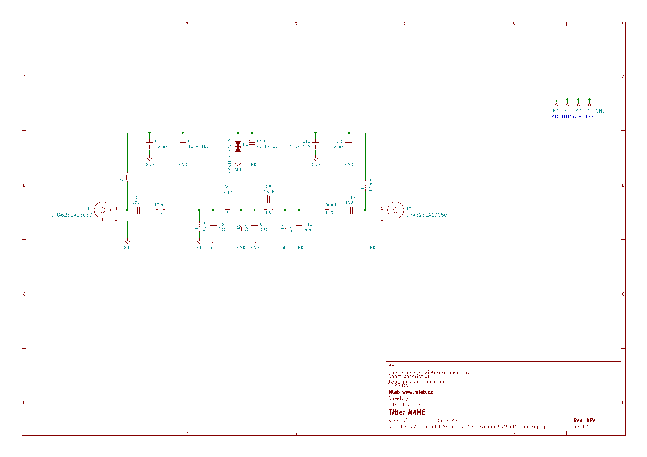

# Osazení a oživení

## Osazení

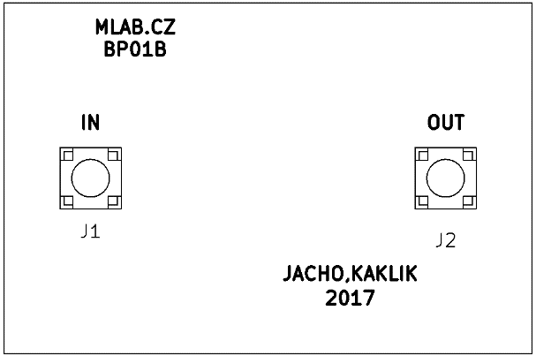 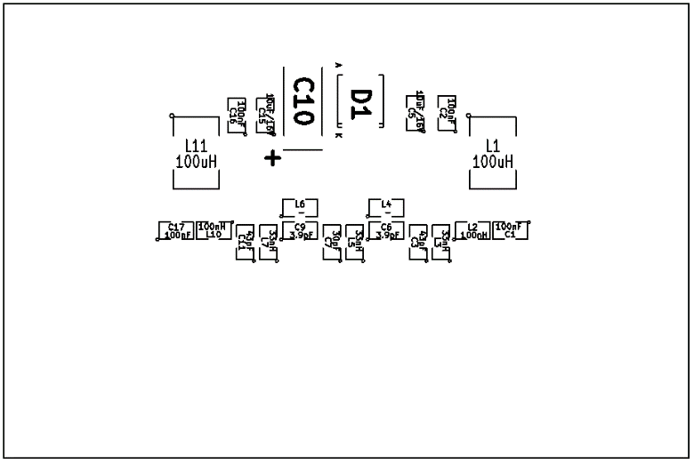

## Rozpis součástek

|  |  |  |  |
| --- | --- | --- | --- |
| **Označení** | **Typ** | **Pouzdro** | **Počet** |
| C1,C2,C16,C17 | 100nF | SMD-0805 | 4 |
| C3,C11 | 43pF | SMD-0805 | 2 |
| C5,C15 | 10uF/16V | SMD-0805 | 2 |
| C6,C9 | 3.9pF | SMD-0805 | 2 |
| C7 | 30pF | SMD-0805 | 1 |
| C10 | 47uF/16V | TantalC_SizeC_Reflow | 1 |
| D1 | SMBJ15A-E3/52 | SMB_Standard | 1 |
| J1,J2 | SMA6251A13G50 | SMA6251A13G50 | 2 |
| L1,L11 | 100uH | SMD-1812 | 2 |
| L2,L10 | 100nH | SMD-0805 | 2 |
| L3,L5,L7 | 33nH | SMD-0805 | 3 |
| L4,L6 | - | SMD-0805 | 2 |
| M1,M2,M3,M4 | HOLE | MountingHole_3mm | 4 |

## Oživení

Po osazení modulu je dobré provést vizuální kontrolu, případně proměřit, zda na napájení není zkrat. Další oživení není potřeba.